Baudokumentation
De Havilland Chipmunk DHC-1

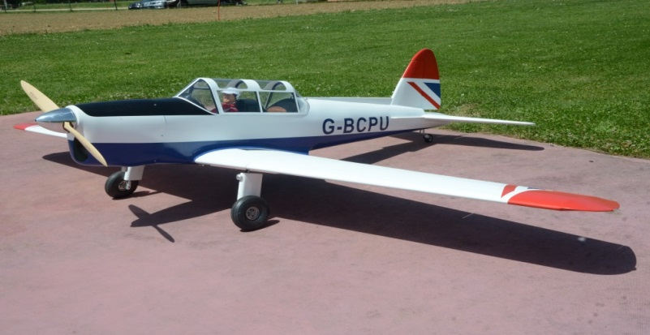

Hersteller: Wood Classics Flugmodellbau (Kühnberger)
www.woodclassics.de

Massstab: 1:4

Technische Daten: Spannweite: 2620 mm
Länge: 1900 mm
Gewicht: ca. 8000 g

Motorisierung: empfohlen max. 45 ccm
verwendet: DA 50 ccm

Auspuffanlage: Krumscheid 86 V-5

Servos: Hitec HS-7985MG für alle Funktionen (Höhe 1x, Seite 1x,
Quer 2x, LK 2x, Klinke 1x, Motor 1x
Akkuweiche: Emcotec DPSI Mini 6 Magic

Zündschalter: Emcotec DPSI micro RCS
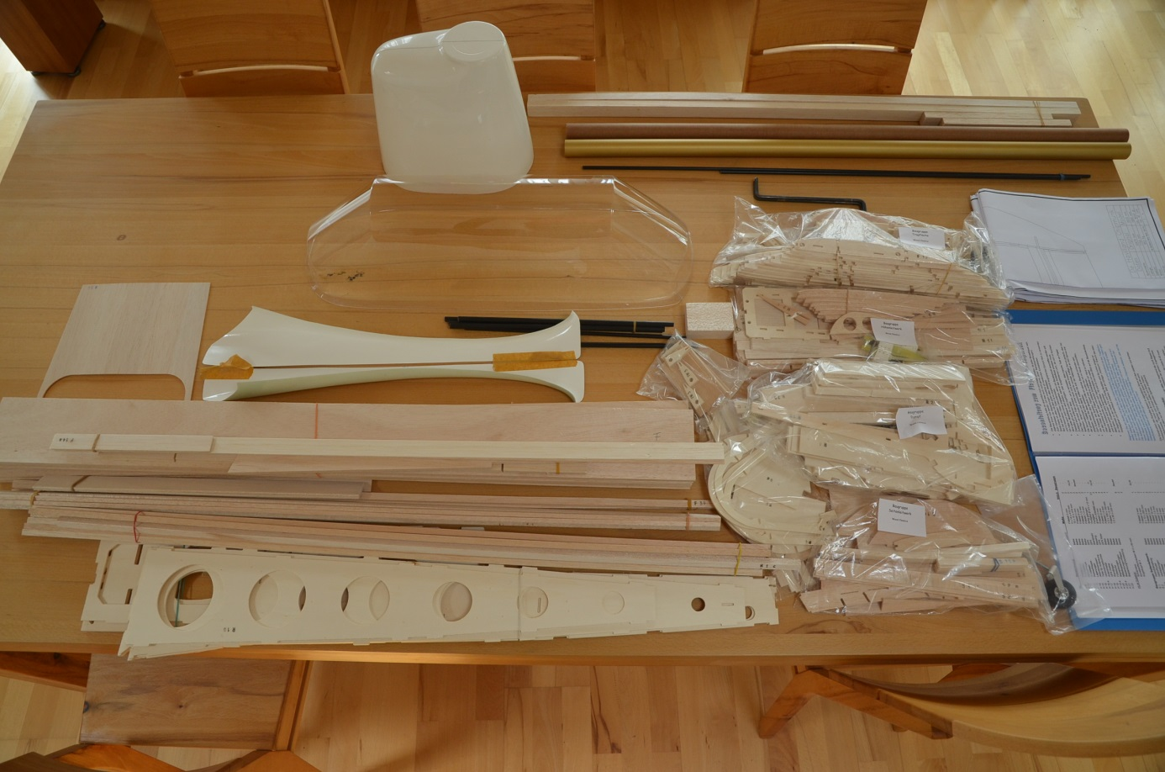
Die sauber verarbeiteten Teile weisen eine hohe Qualität auf und sind in Baugruppen abgepackt

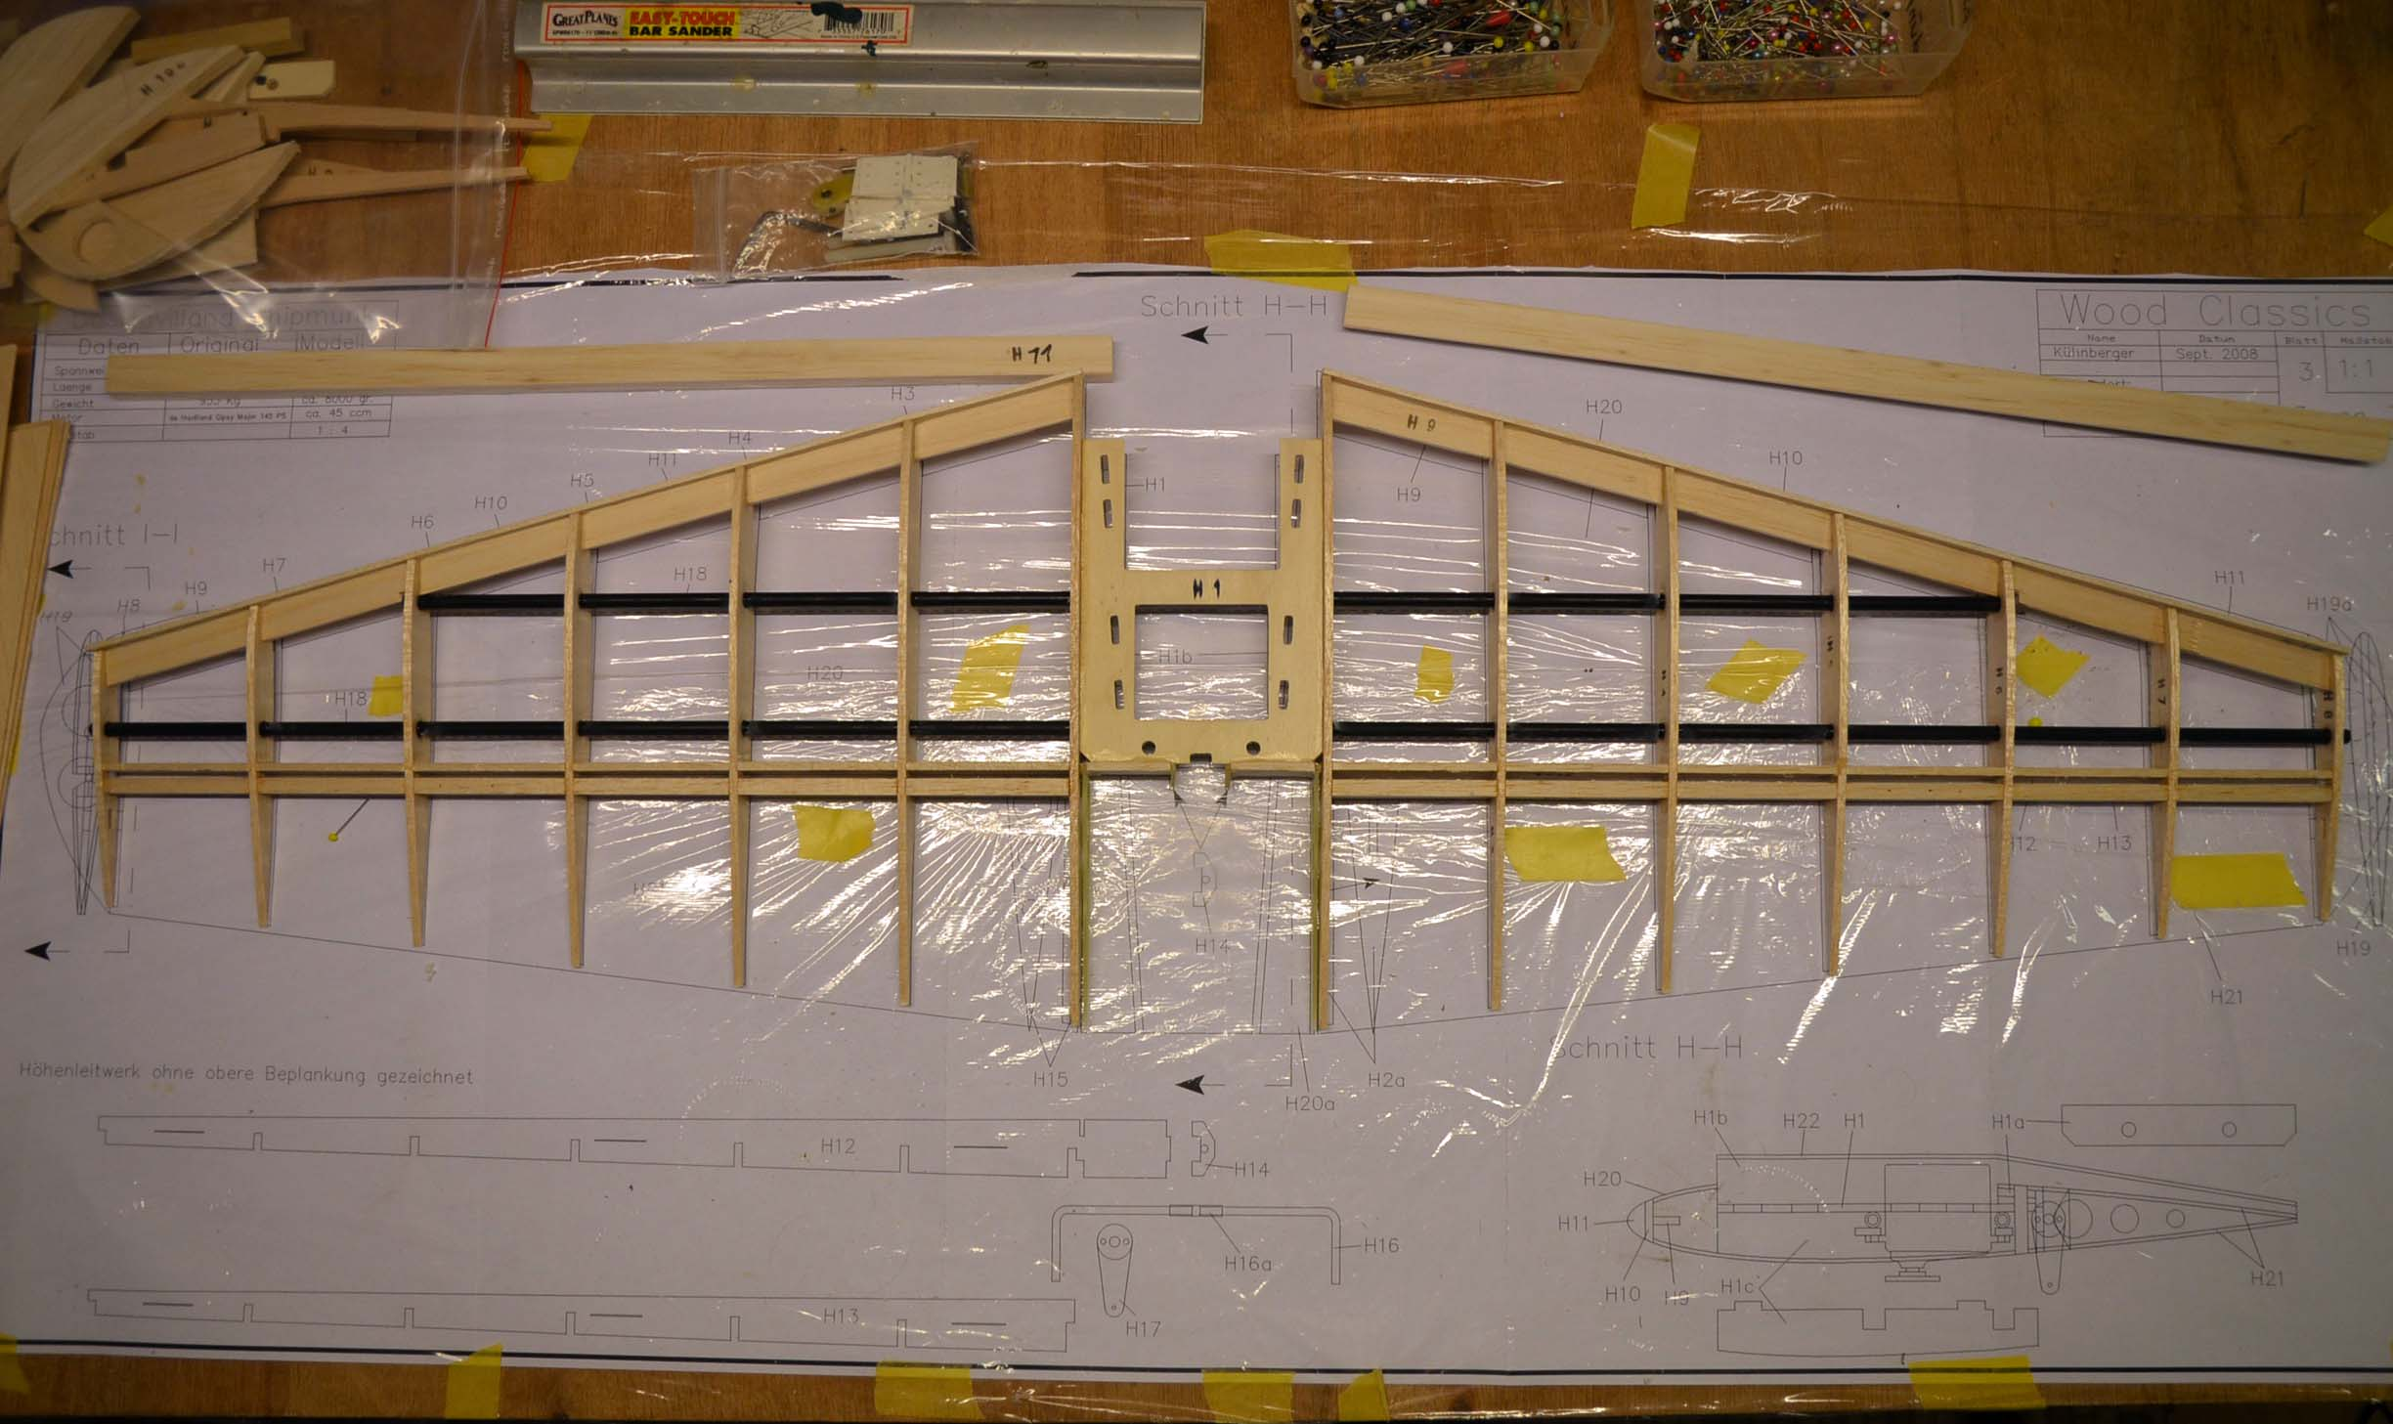
Der Rohbau des Höhenleitwerks geht rasch voran, die Rippen werden auf CFK- Rohre geschoben und wenn alle Positionen passen mit Sekundenkleber fixiert
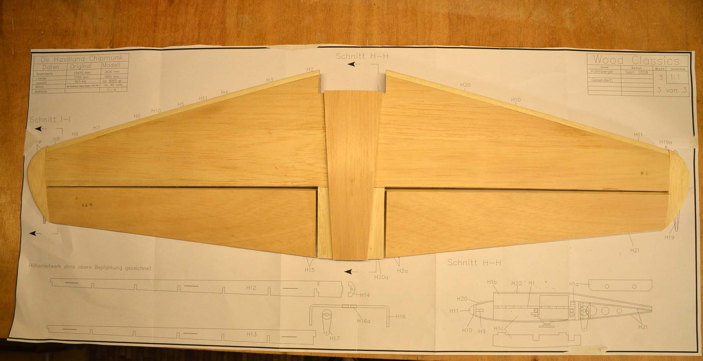
Rohbaufertiges Höhenleitwerk

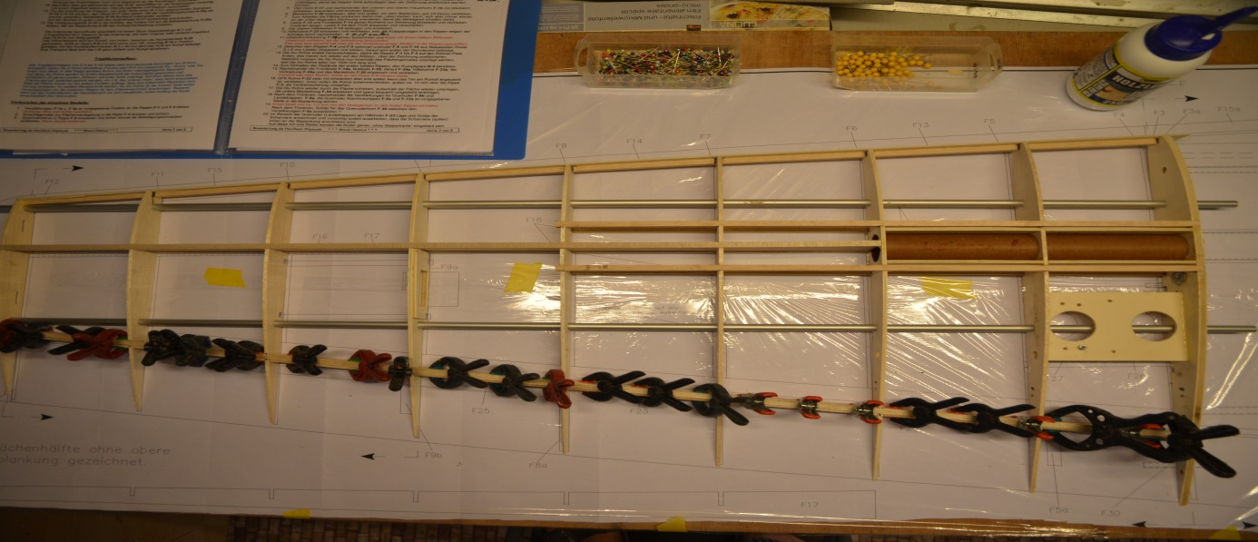
Für den Bau der Tragfläche werden die Rippen auf 2 Alurohre aufgefädelt, welche nur dem Zusammenbau dienen und nach Fertigstellung des Gerippes wieder entfernt werden

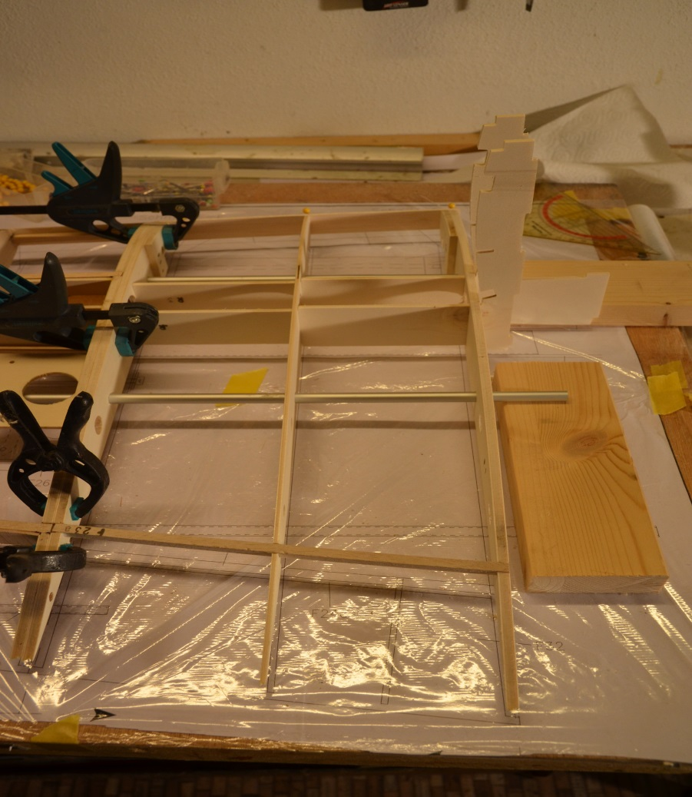
Die Flügelinnenteile werden später mit dem Rumpf verklebt. Zum Aufbau dienen die Rumpfhalbspanten mit den Verbindern als Distanzhalter

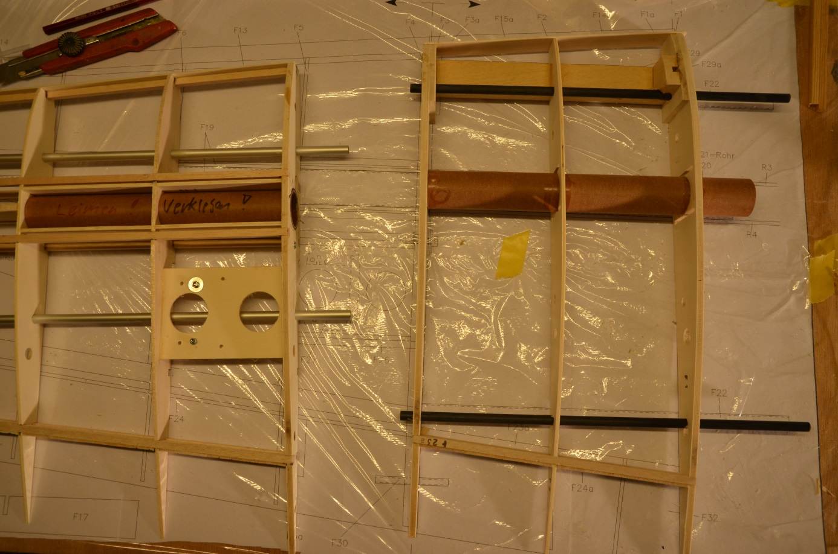
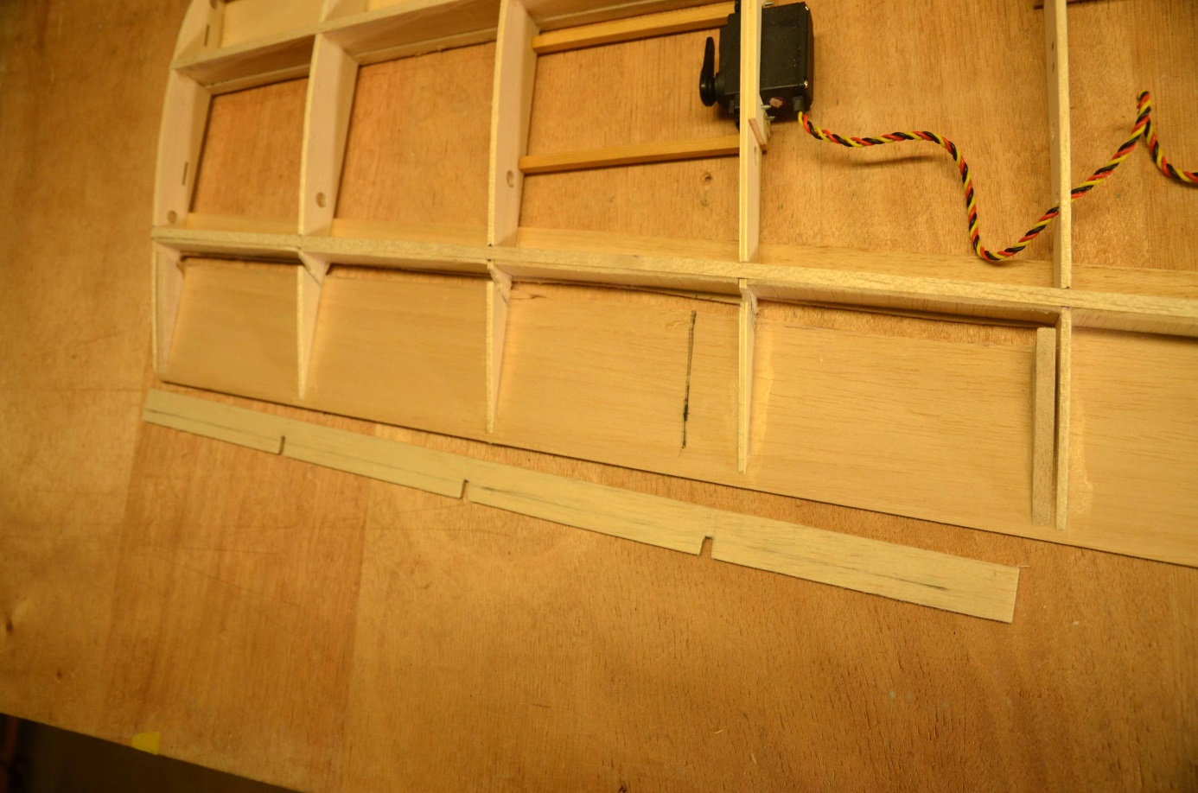
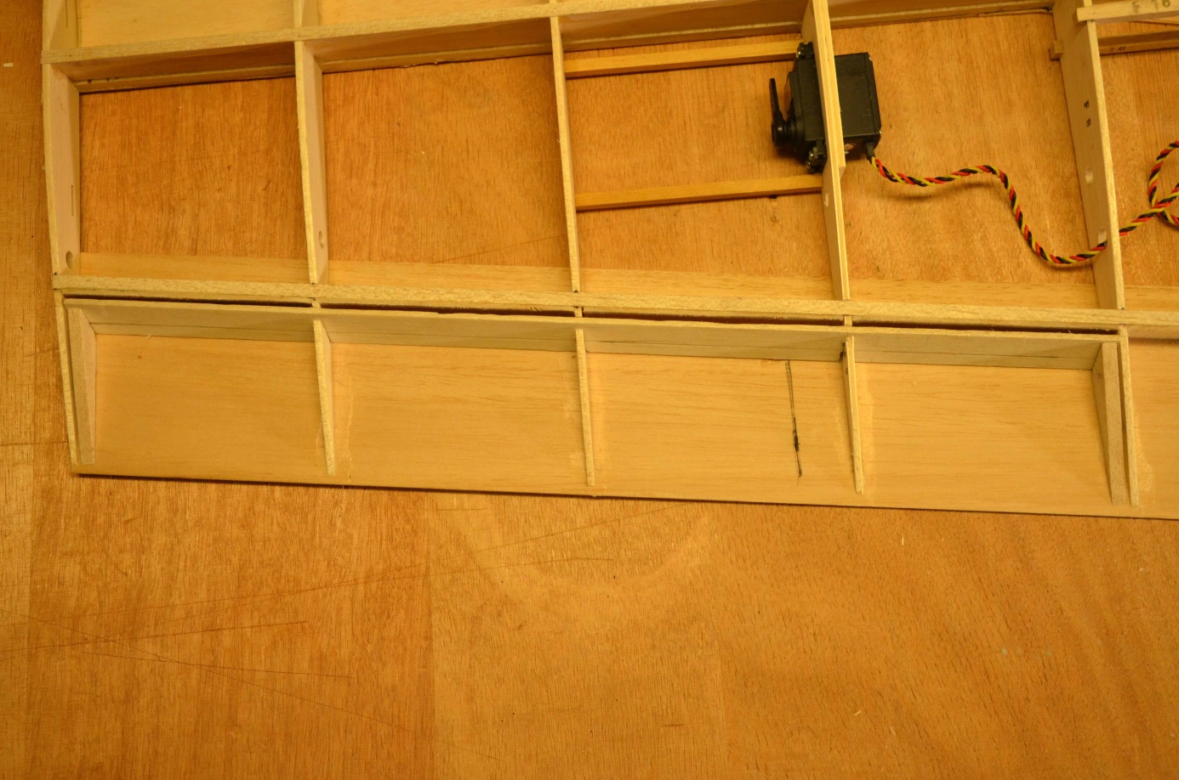
Damit die Nasenleiste der Querruder innerhalb der Beplankungen zu liegen kommt, verklebe ich die Nasenleiste bereits nach dem Aufbringen der unteren Beplankung im richtigen Winkel mit dem korrekten Abstand zur Endleiste des Flügels. Nach Anbringen der Aussparungen für die Scharniere wird die obere Beplankung angebracht. Das Querruder wird dann herausgetrennt und verschliffen.

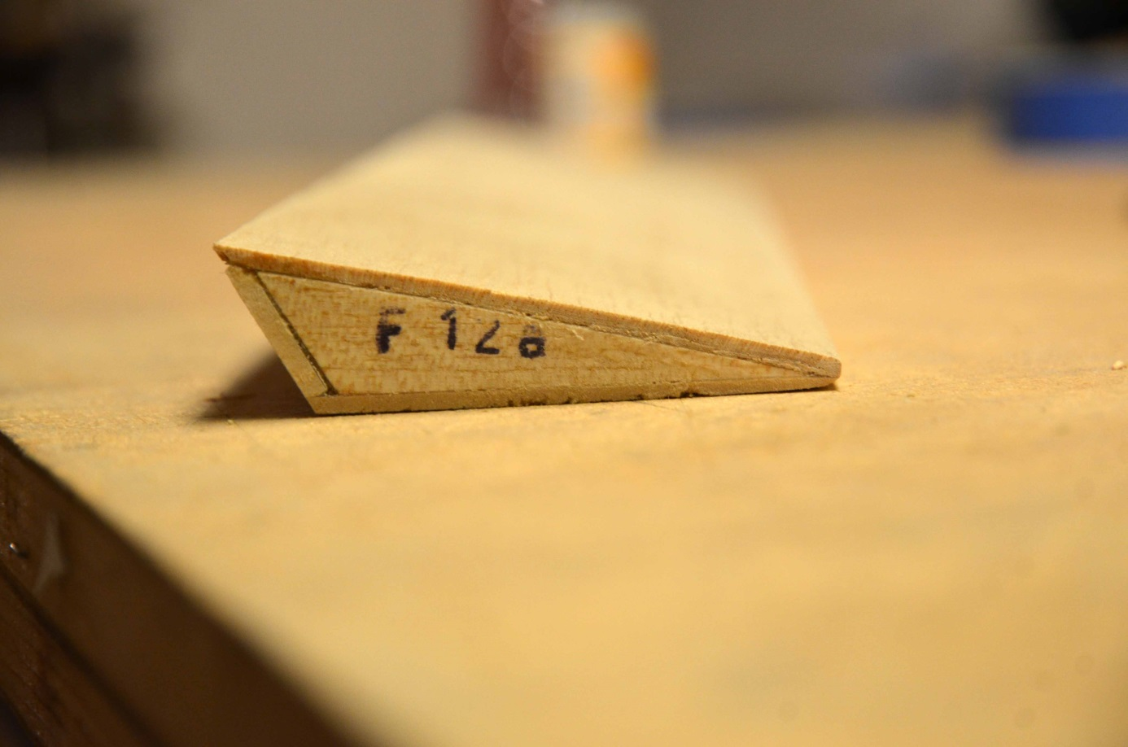
Die Nasenleiste des Querruders liegt innerhalb der Beplankungen, wie auf dem Bauplan vorgesehen, was maximale Stabilität bewirkt
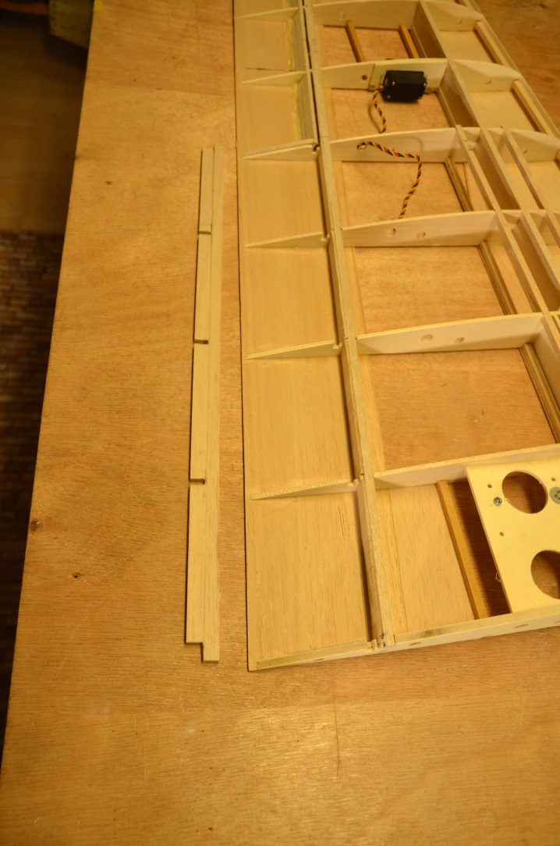
Auf gleiche Weise wird die Nasenleiste der Landeklappen angebracht
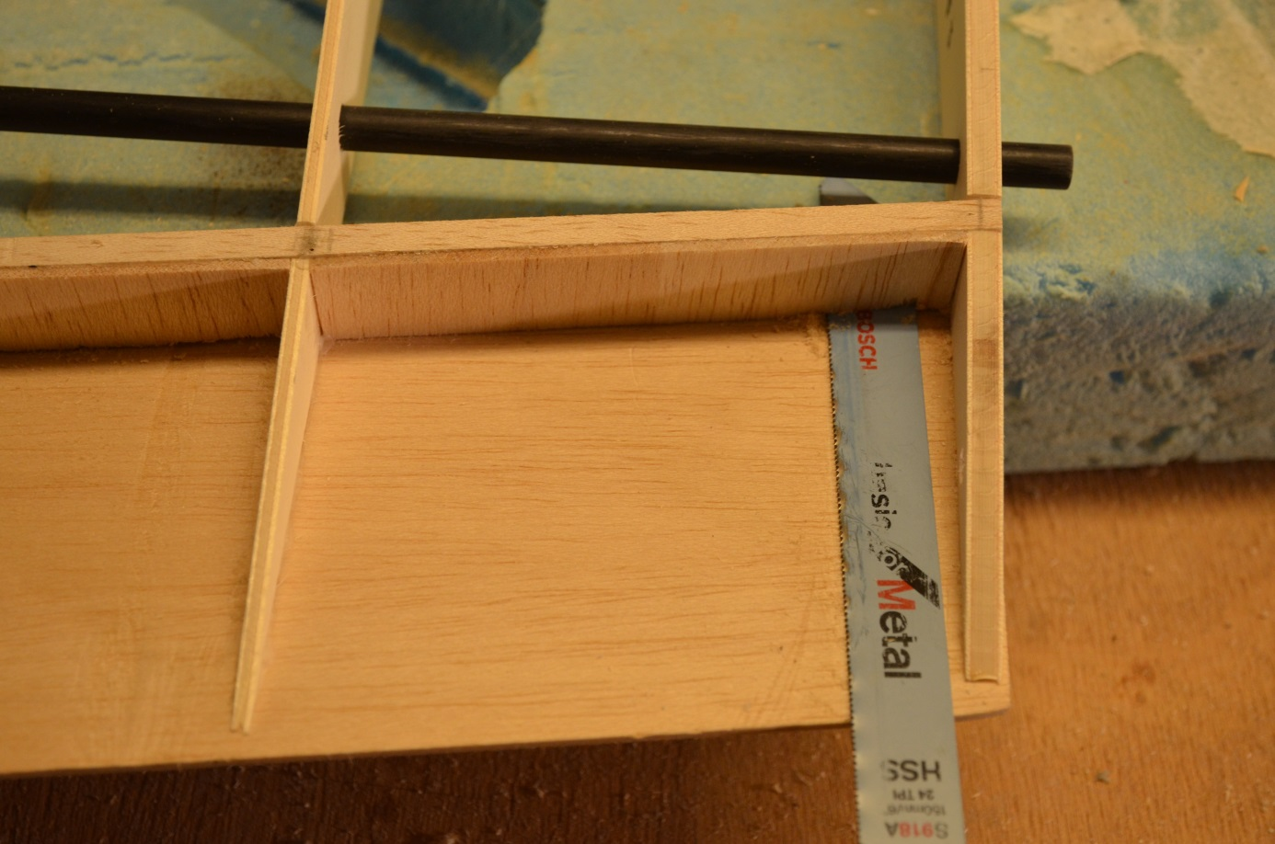
Anbringen der Scharnierschlitze vor dem Verkleben der oberen Beplankung

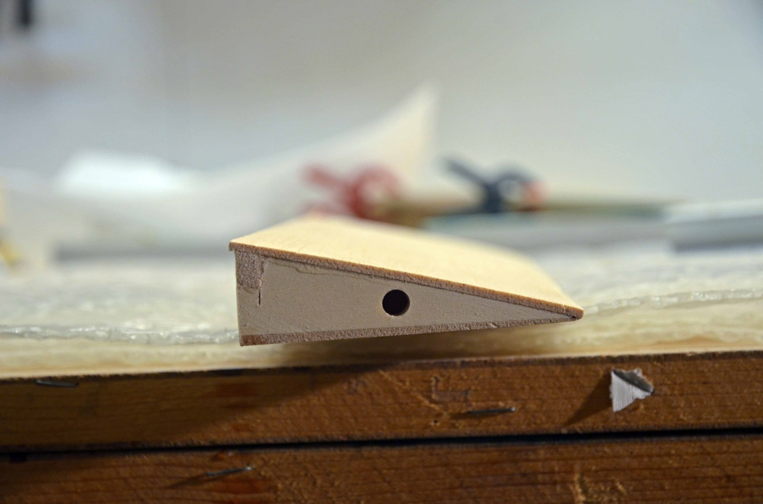
Landeklappe im Bereiche der Flügelteilung, wie im Bauplan gezeichnet, mit zwischen den Beplankungen stehender Frontleiste
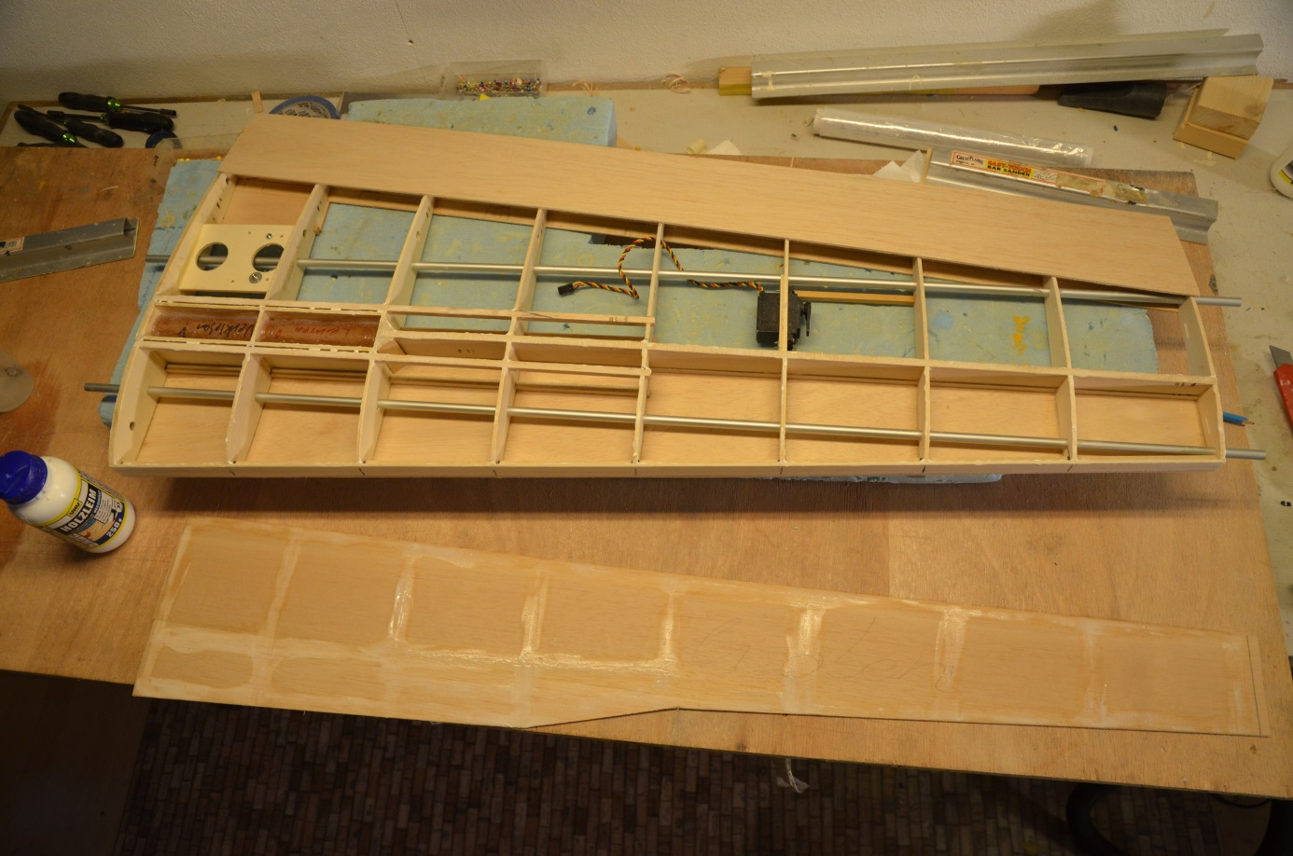
Für das Aufbringen der Beplankung wird auf Rippen, Holmen und Beplankung Weissleim aufgetragen. Nach einer Trockenzeit von 45 min kann die Beplankung aufgebügelt werden. Ich verwende dazu ein Reisebügeleisen.Vor dem Beplanken werden die Steckungsrohre gut eingeharzt
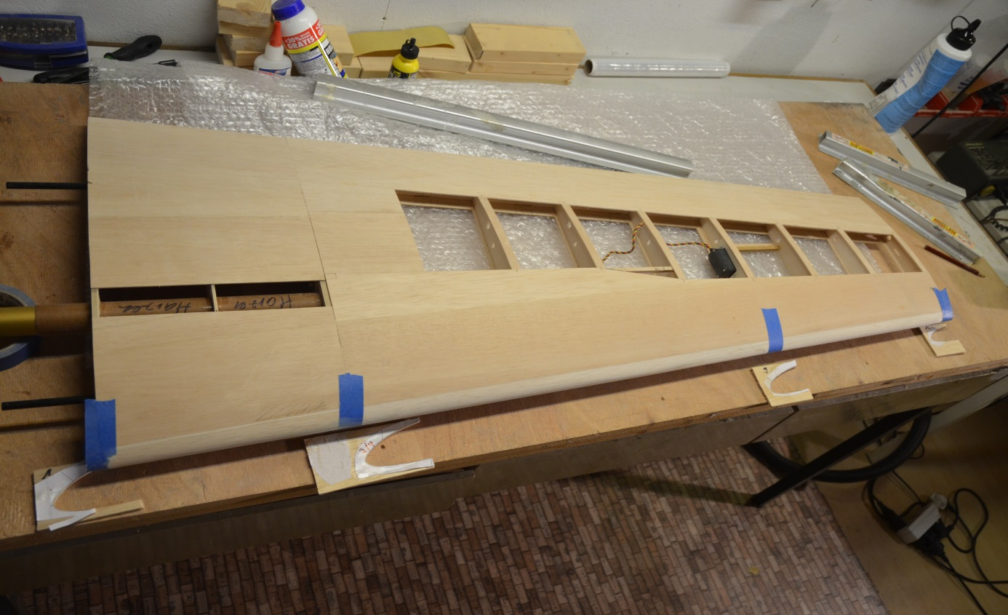
Bei den Flügelinnenteilen wird die Beplankung unten und oben im Bereiche der Steckungsrohre noch nicht angebracht, damit die Teile später beim Verkleben mit dem Rumpf mit den Verbindern gut verharzt werden können.
Für das Verschleifen der Nasenleiste habe ich mir mit Kopien aus dem Bauplan Schablonen angefertigt
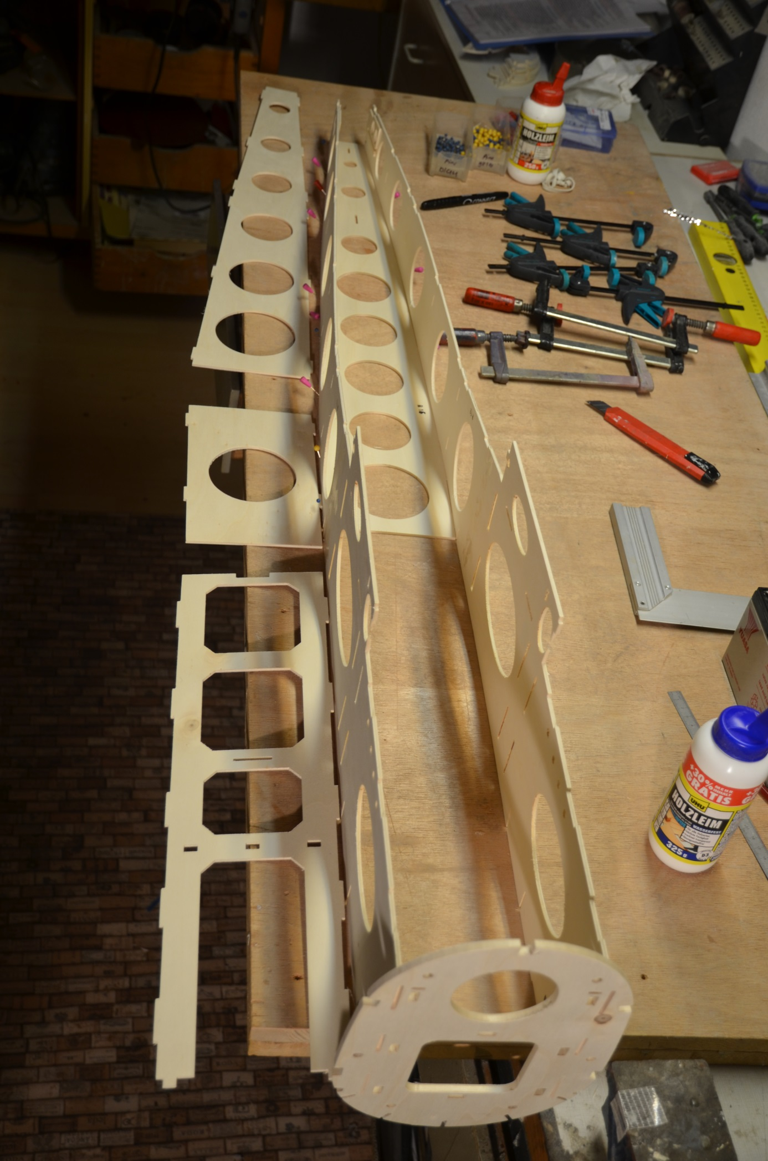
Das Grundgerüst des Rumpfes ist eine Kastenkonstruktion, an welche Formrippen angeklebt werden
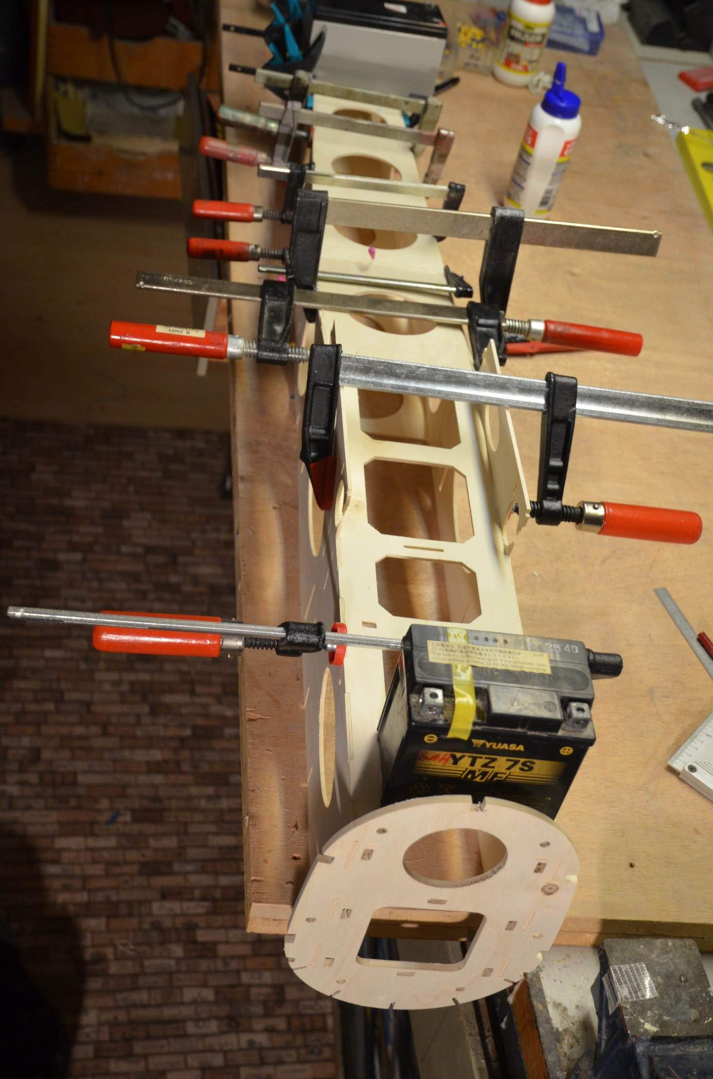

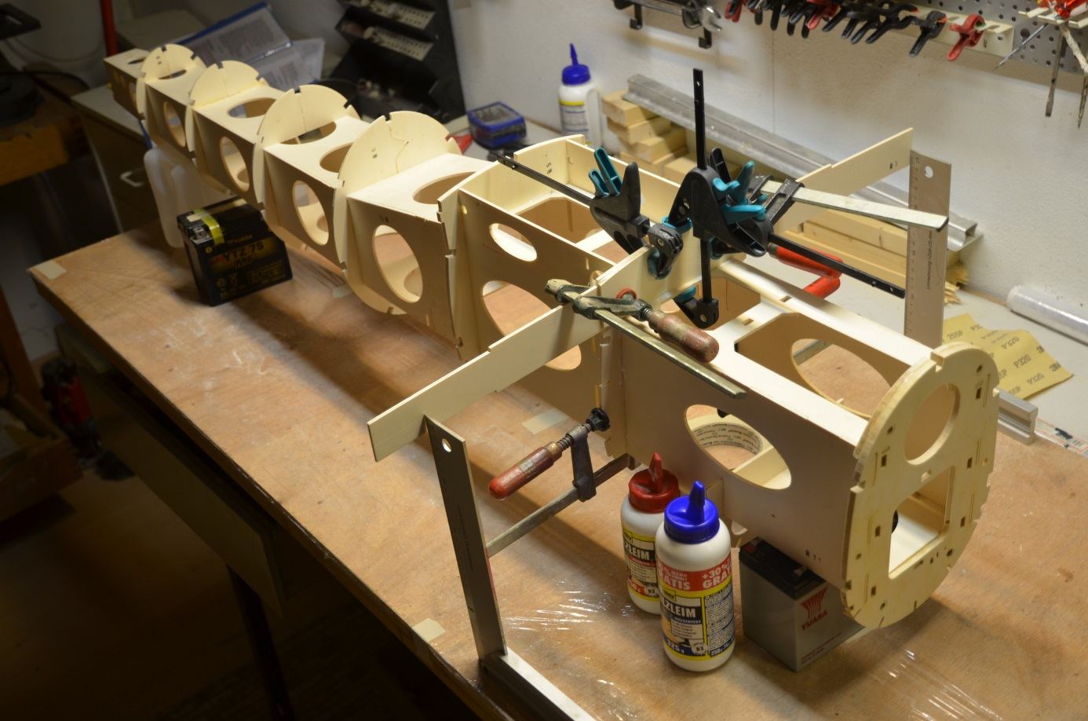
Ungenauigkeiten beim Verleimen der Rumpf-Flächen-Verbinder lassen sich später nicht mehr korrigieren
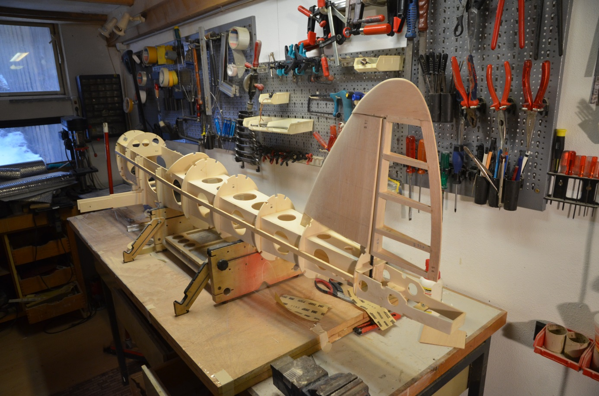
Das Seitenleitwerk wird vor dem Beplanken des Rumpfes direkt auf dem Rumpf aufgebaut
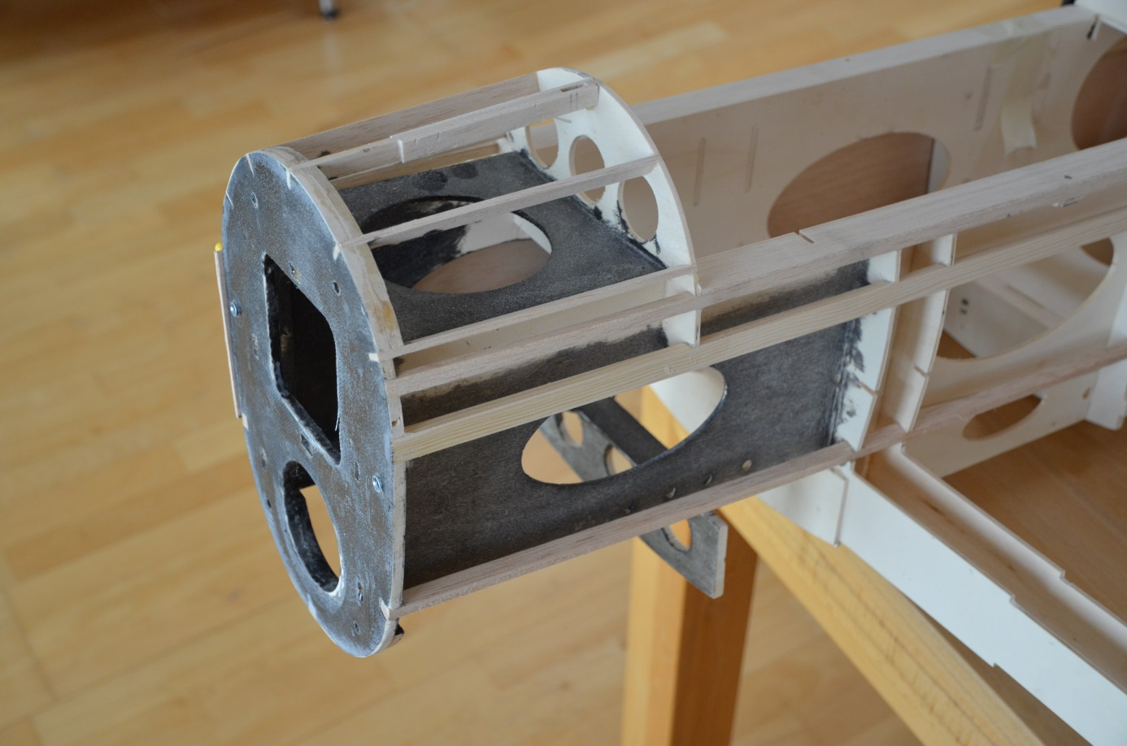
Den Frontspant habe ich mit Kohlegewebe verstärkt, den Motor-und Tankraum mit Harz versiegelt
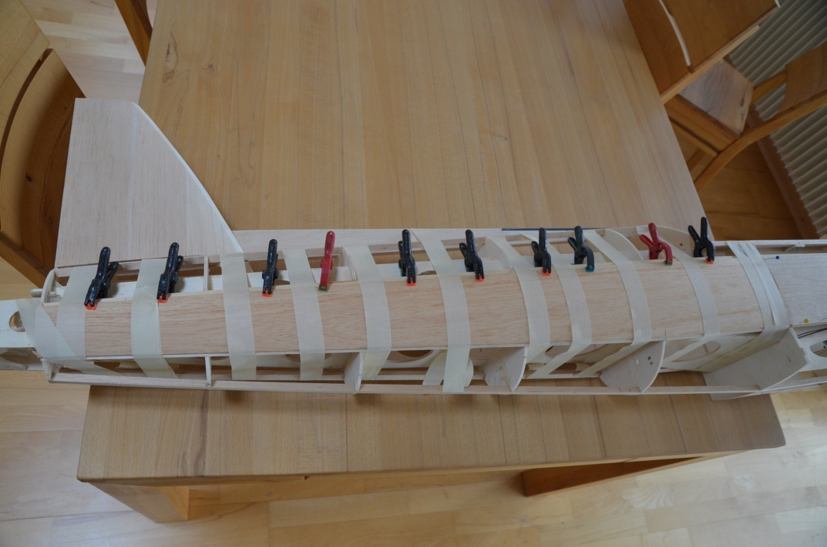
Das Beplanken des Rumpfes erfordert Zeit, das Vorbiegen der benetzten Beplankungsteile erleichtert die Arbeit

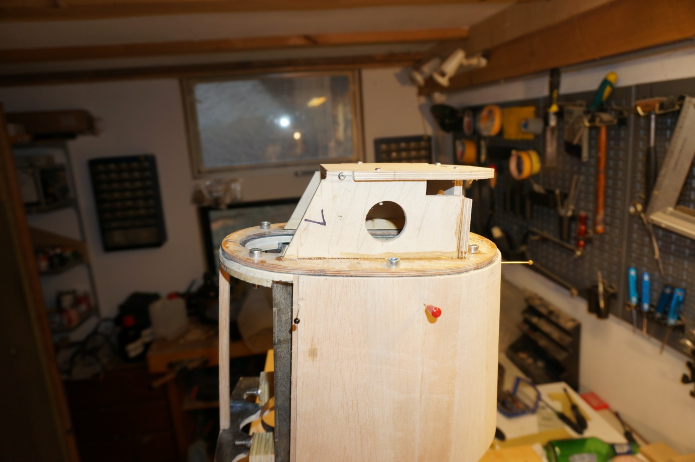Den Motor-Dom habe ich mit entsprechendem Seiten-und Motorzug auf dem Motorspant aufgebaut. Die ganze Einheit, welche auf den Frontspant des Rumpfes geschraubt wird, habe ich ebenfalls mit Kohlegewebe verstärkt

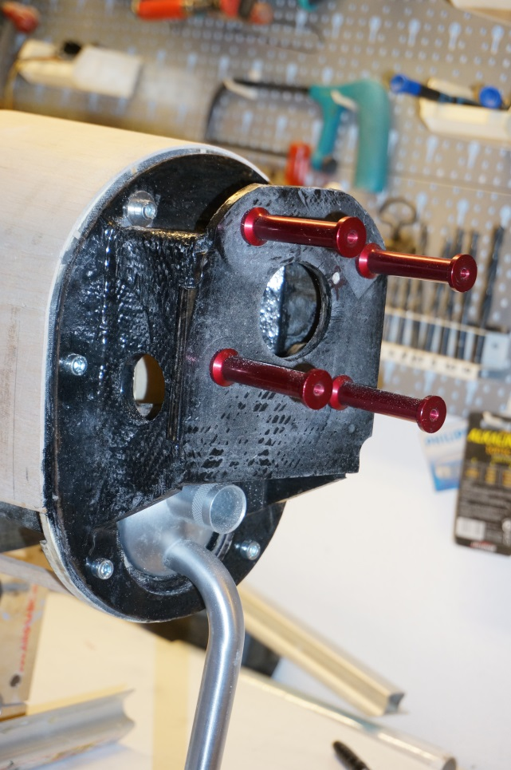
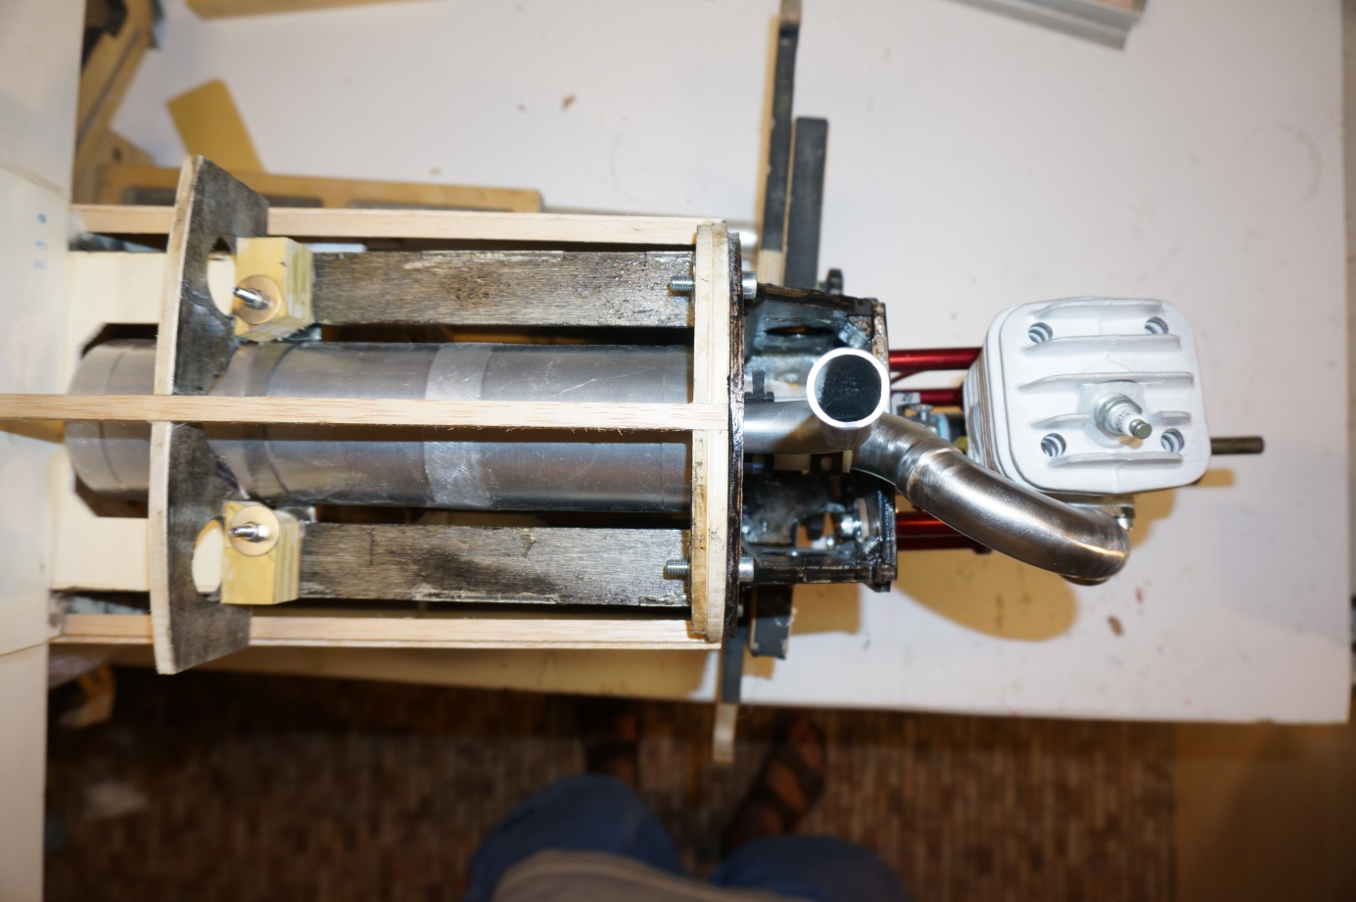
Die Motor- Auspuffeinheit sollte vor dem Anbringen der unteren Beplankung eingepasst werden

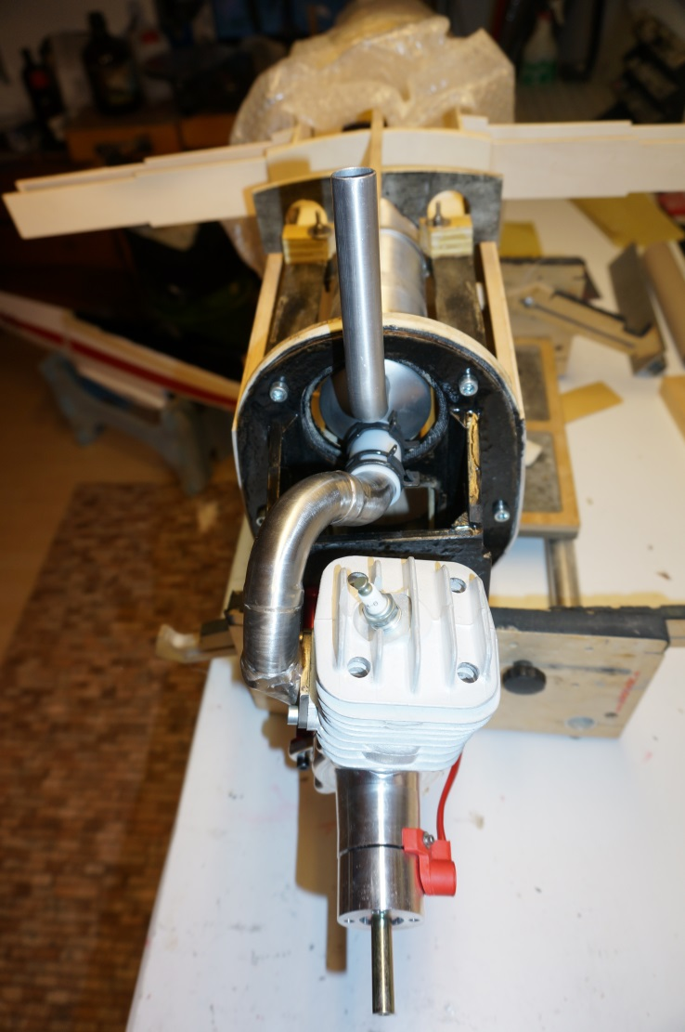
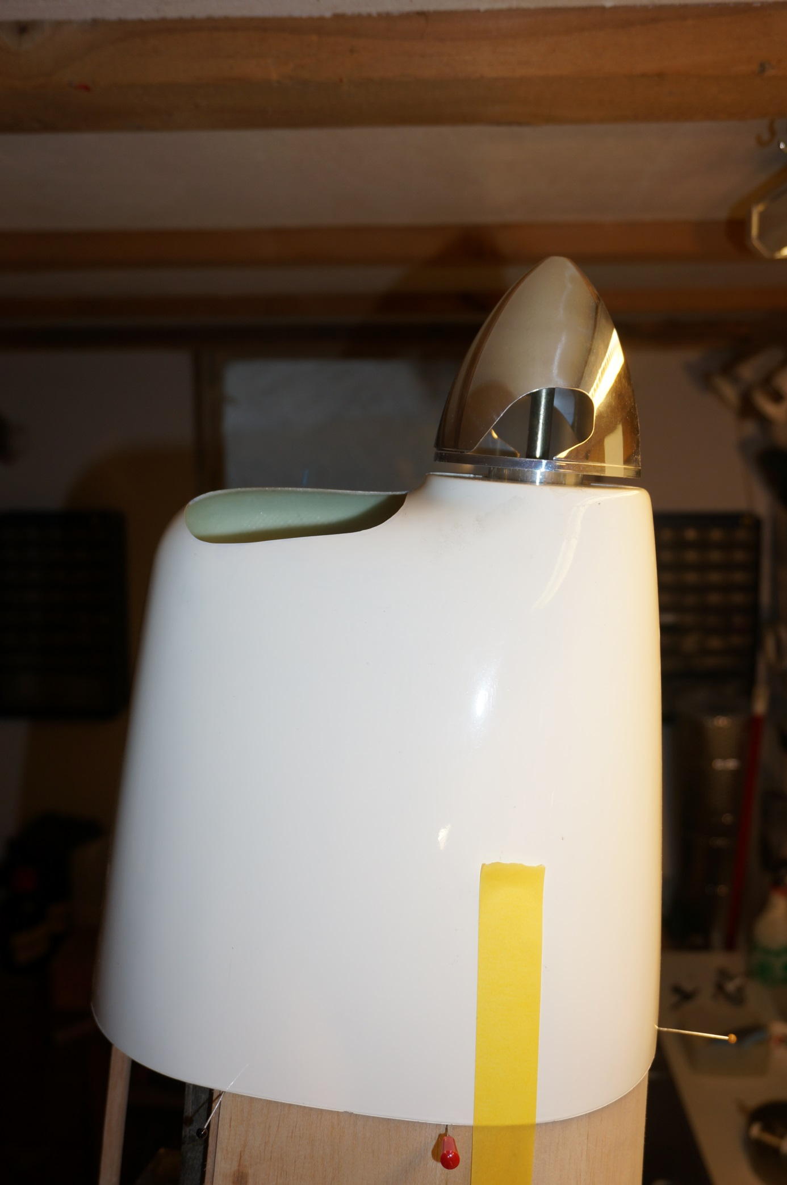
Der DA-50 verschwindet vollständig unter der Motorhaube
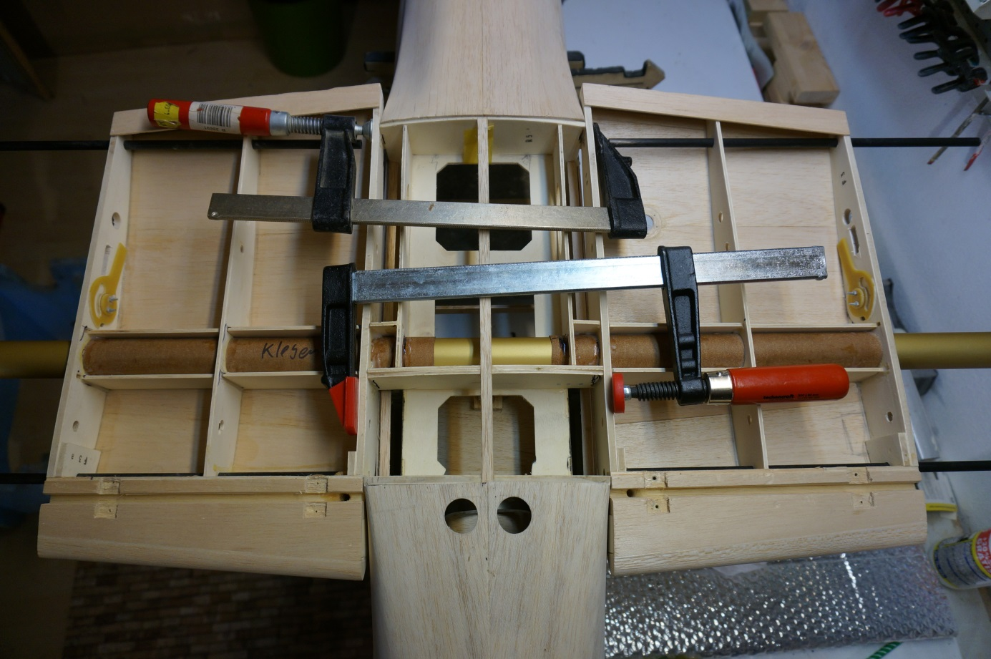
Vor dem Verkleben der Flügelinnenteile mit dem Rumpf müssen die Aufnahmen der Verbinder etwas nachgearbeitet werden, damit sich das Verbindungsrohr problemlos in die Kartonrohre schieben lässt. Für die Verbindung der beiden Kartonrohre im Rumpf habe ich ein GFK-Rohr angefertigt, als Form diente das mit Plastikfolie geschützte Verbindungsrohr
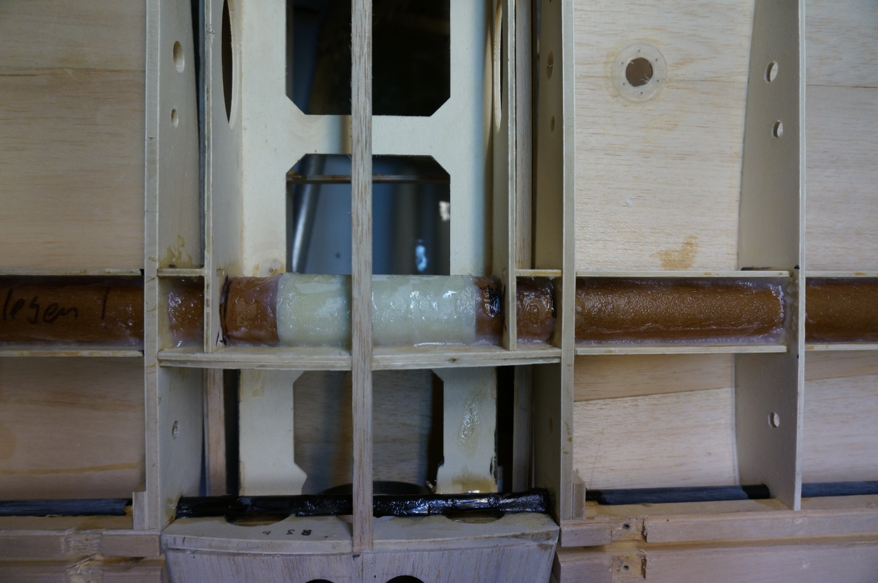

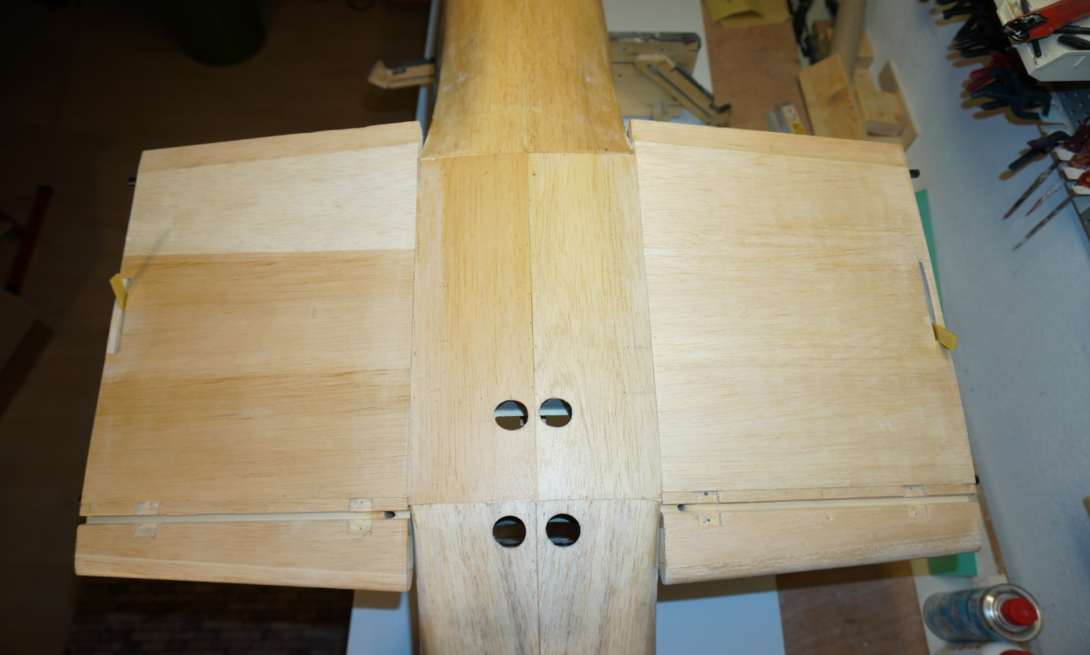

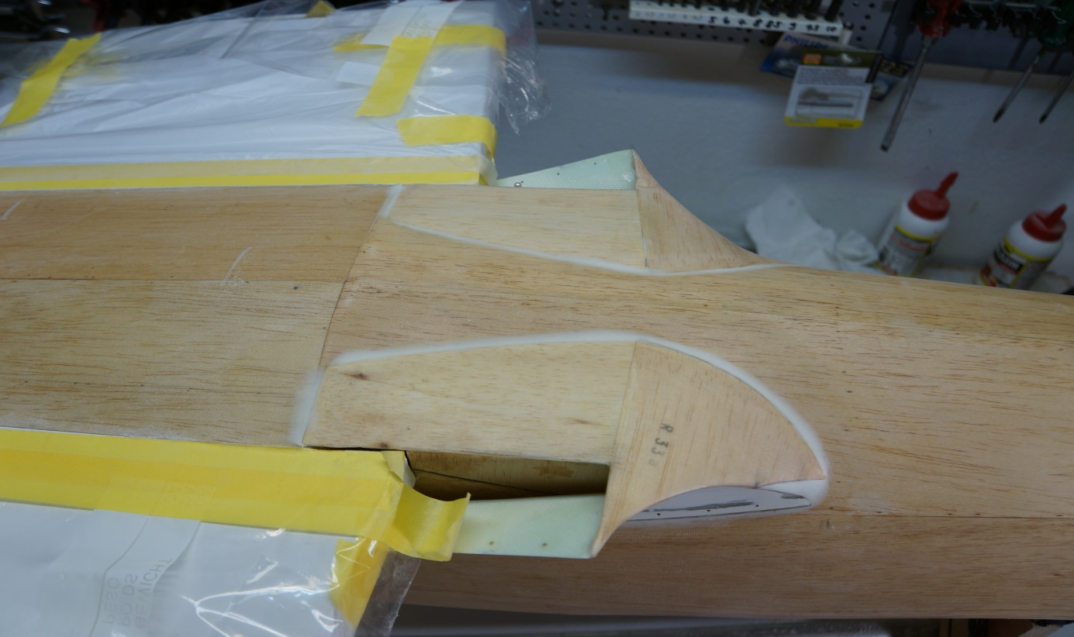
Die fehlenden Beplankungsteile werden an den Innenflügeln angebracht und der Übergang vom Rumpf zu den Flügeln im hinteren unteren Bereich angeformt

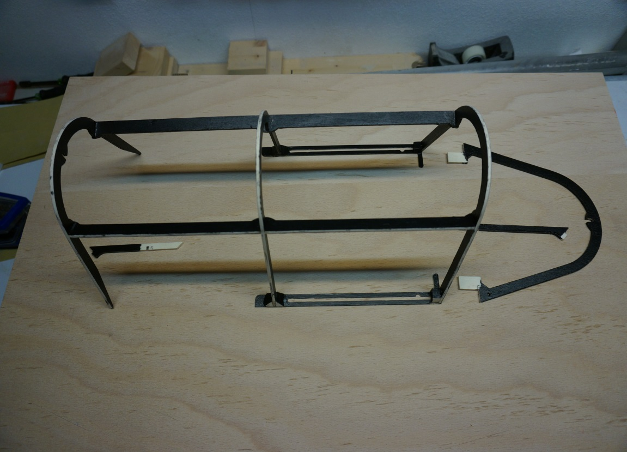

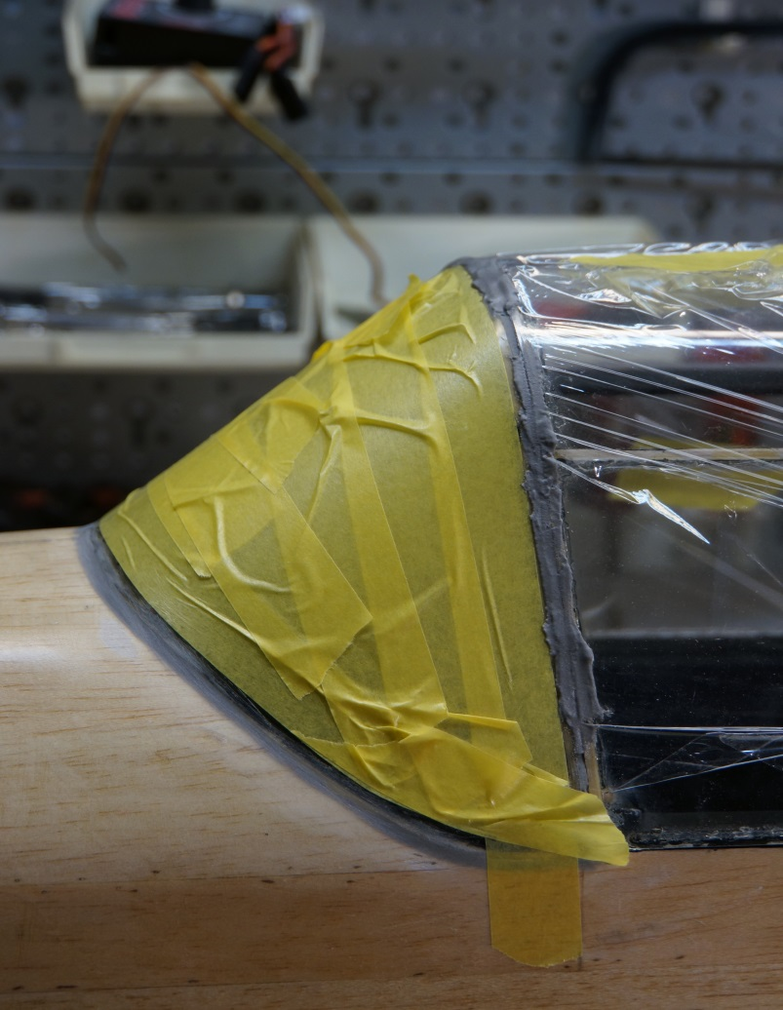
Zum Abschluss des Rohbaues wird das Kabinenhaubengerüst verklebt und die Frontscheibe mit dem Rumpf verklebt und mit Harz/ Microballons verspachtelt

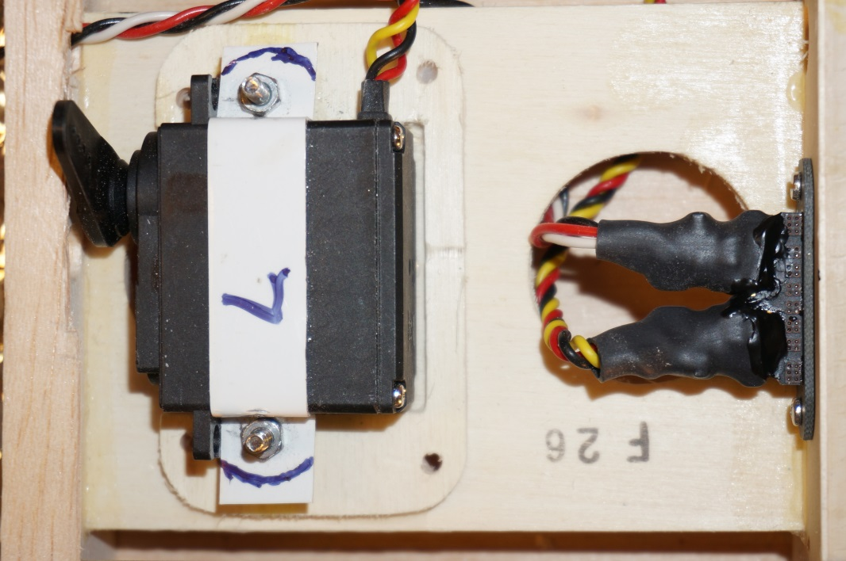
Landeklappenservo, Emcotec- Stecker

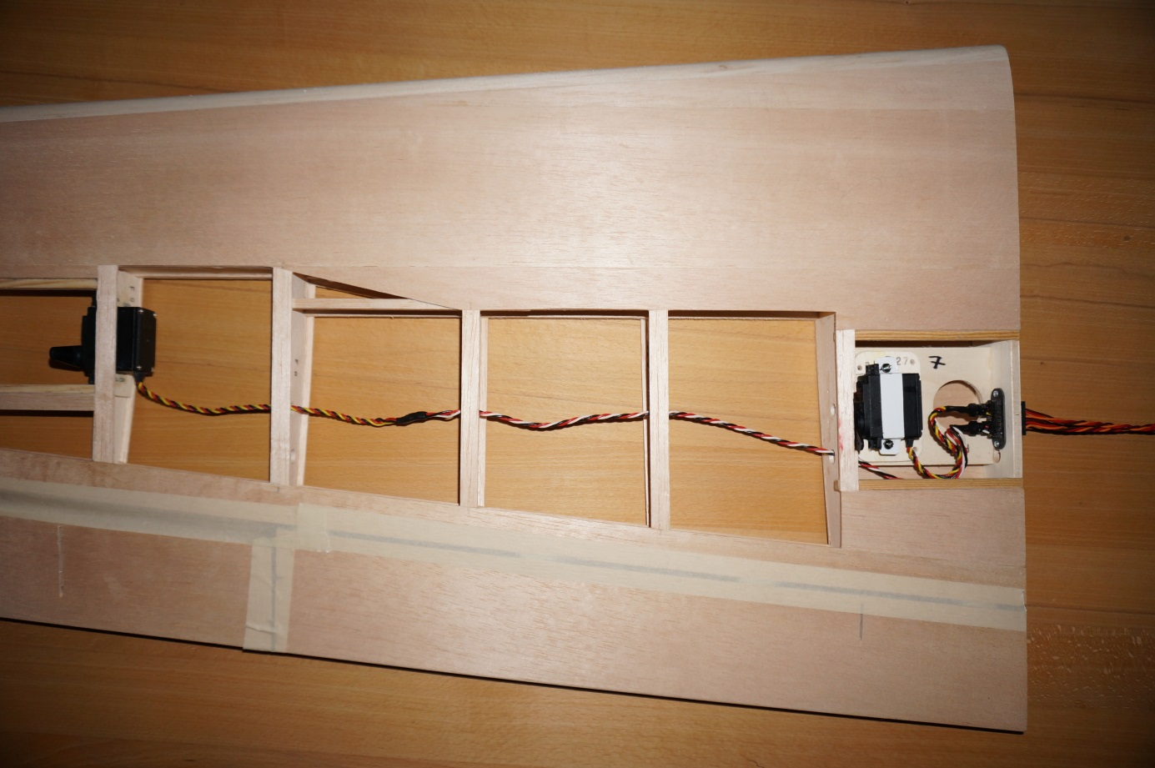

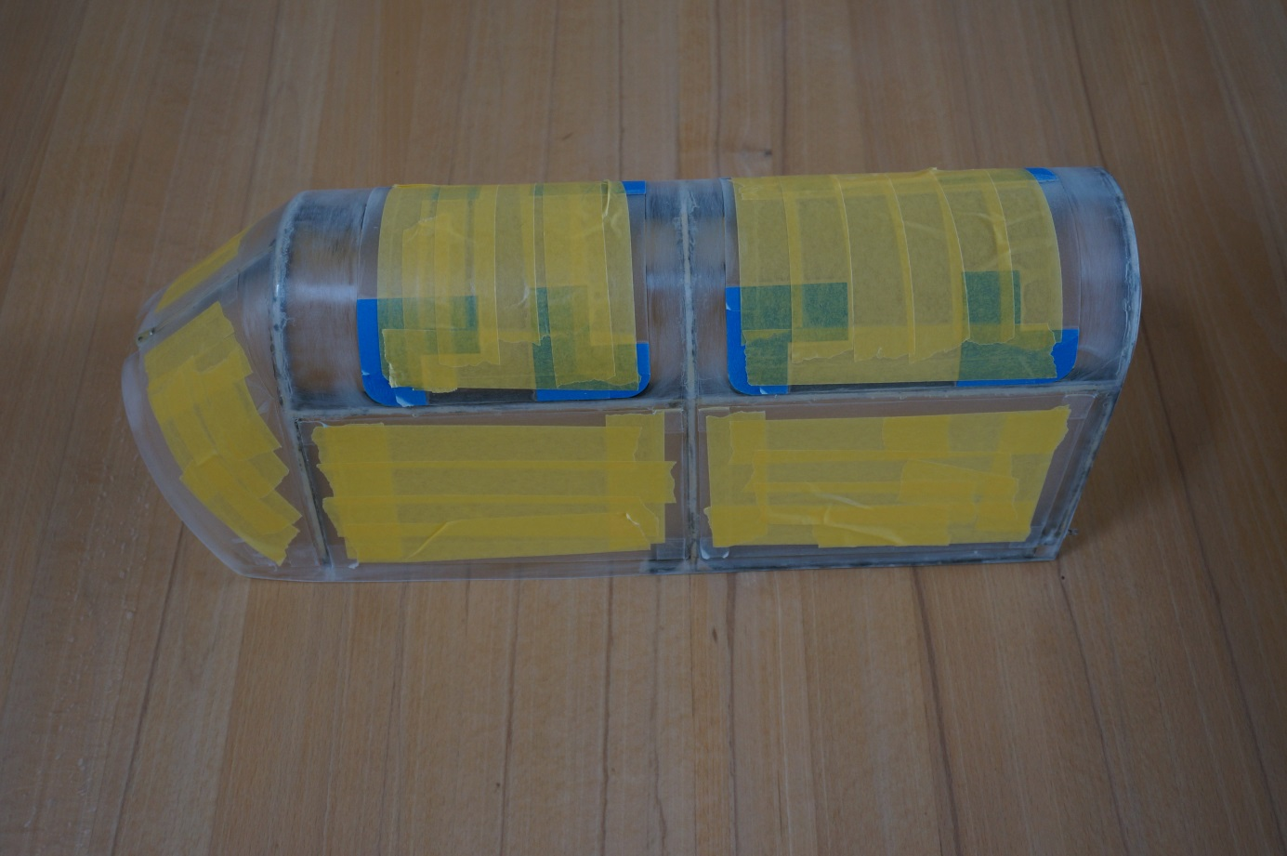
Bei Verkleben der Haube mit dem vorgegebenen Rahmen müssen bei der Bemalung gegenüber dem Original Kompromisse eingegangen werden

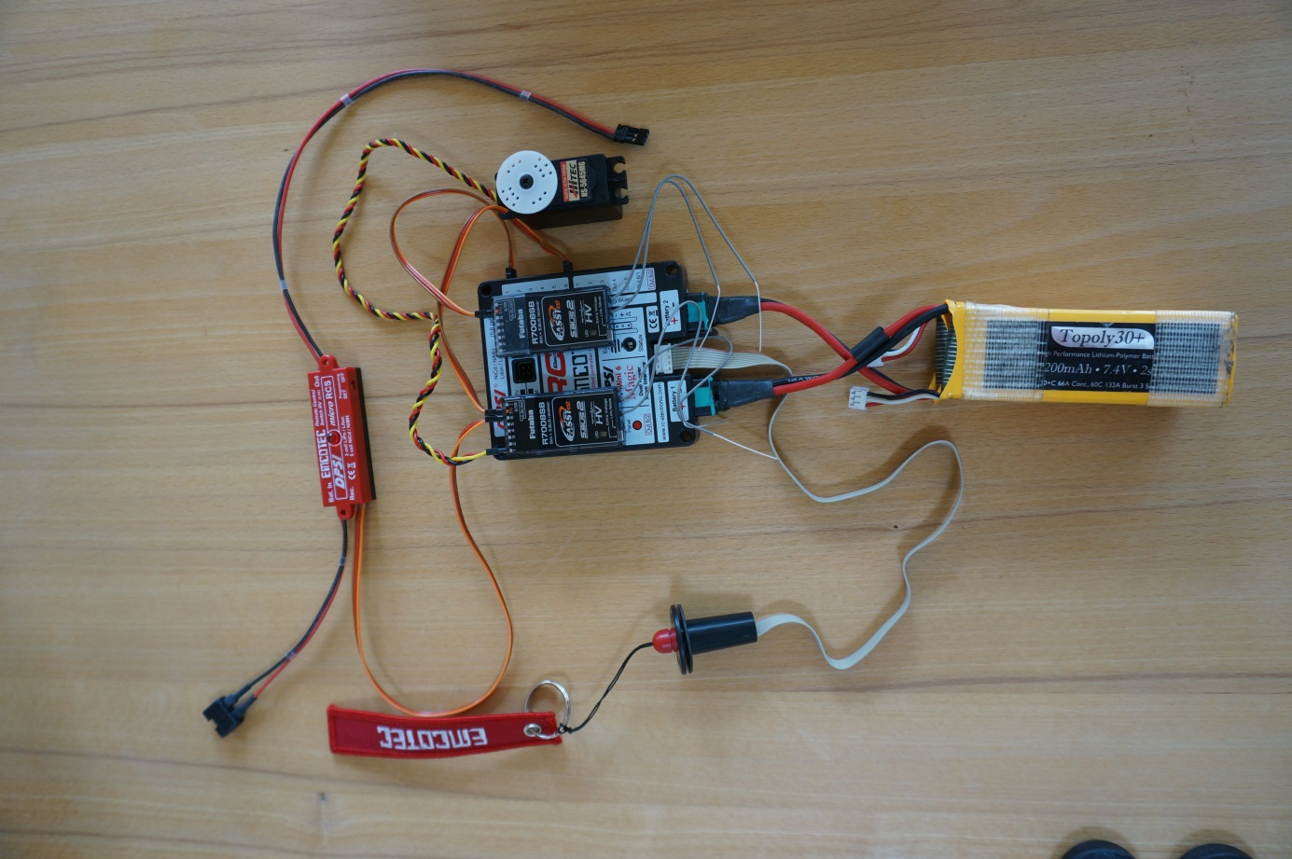
Emcotec DPSI Mini 6 Magic- Akkuweiche, 2x Futaba R7008SB – Empfänger und Emcotec DPSI micro RCS-Zündschalter

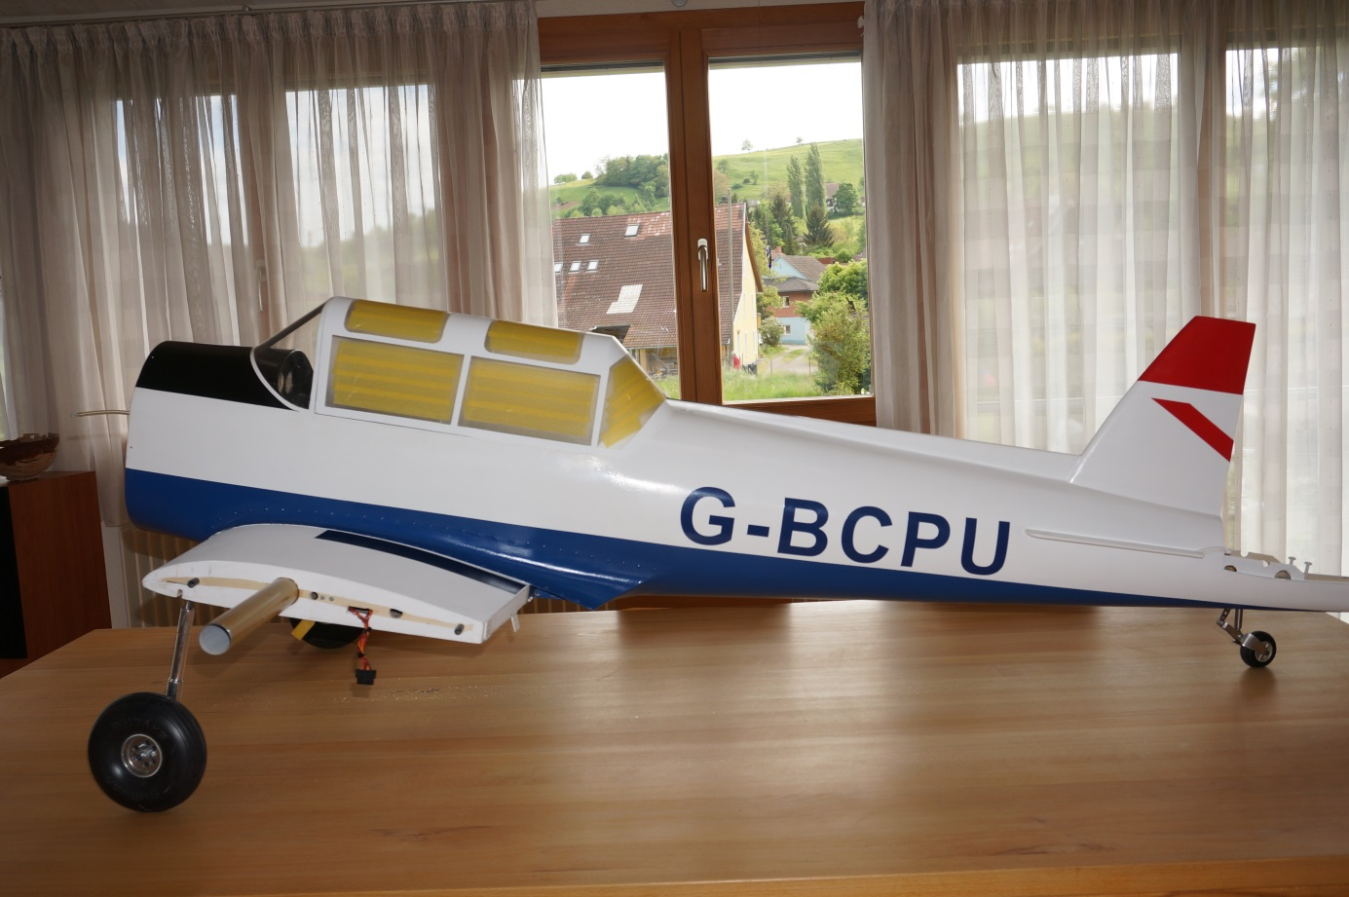

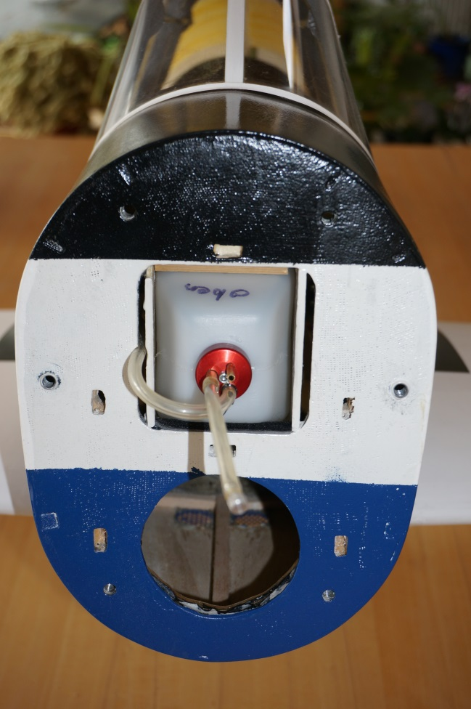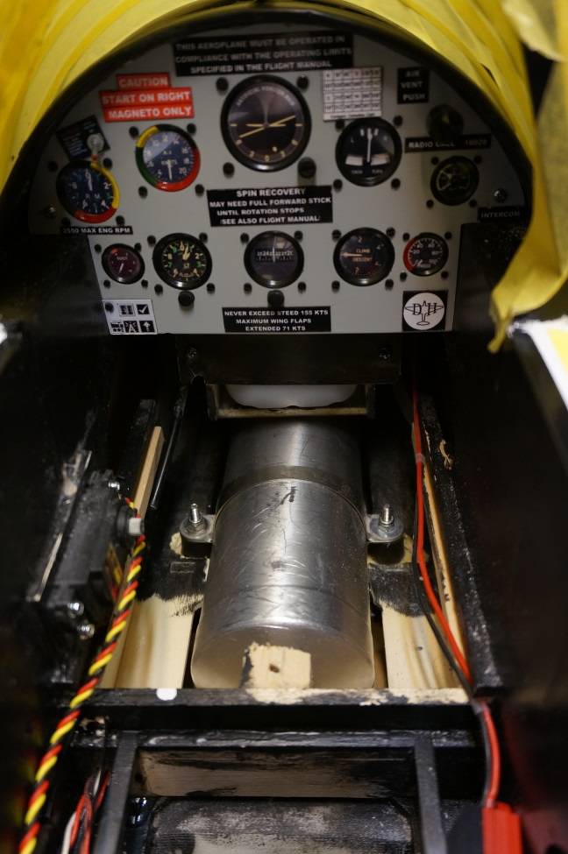

Bereit zum Erstflug, rund 2 Jahre nach Baubeginn

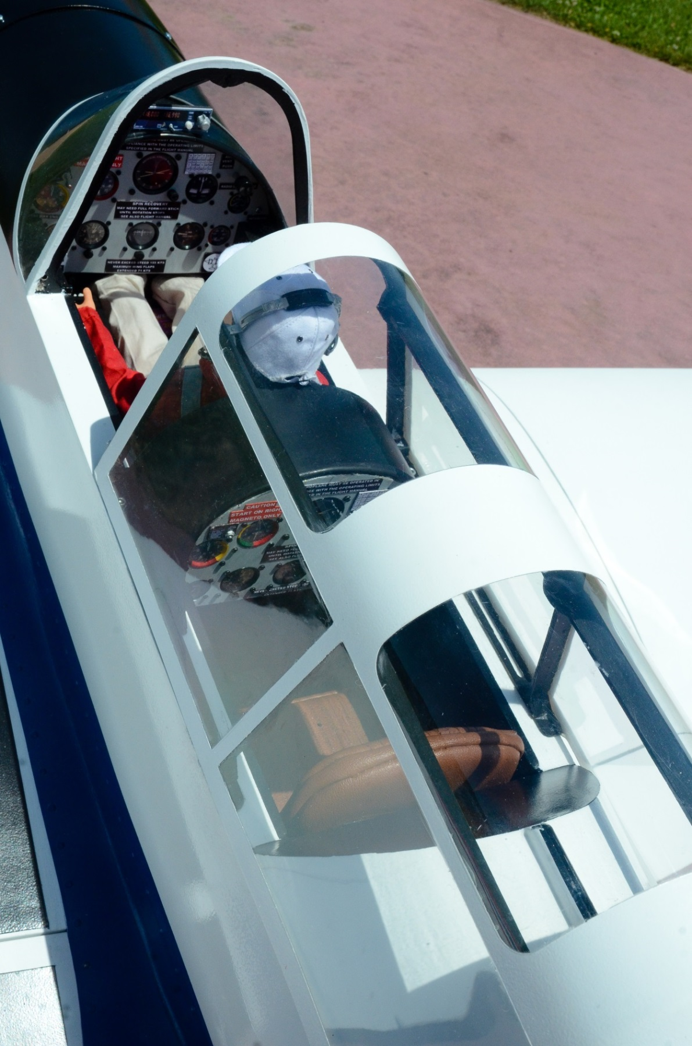

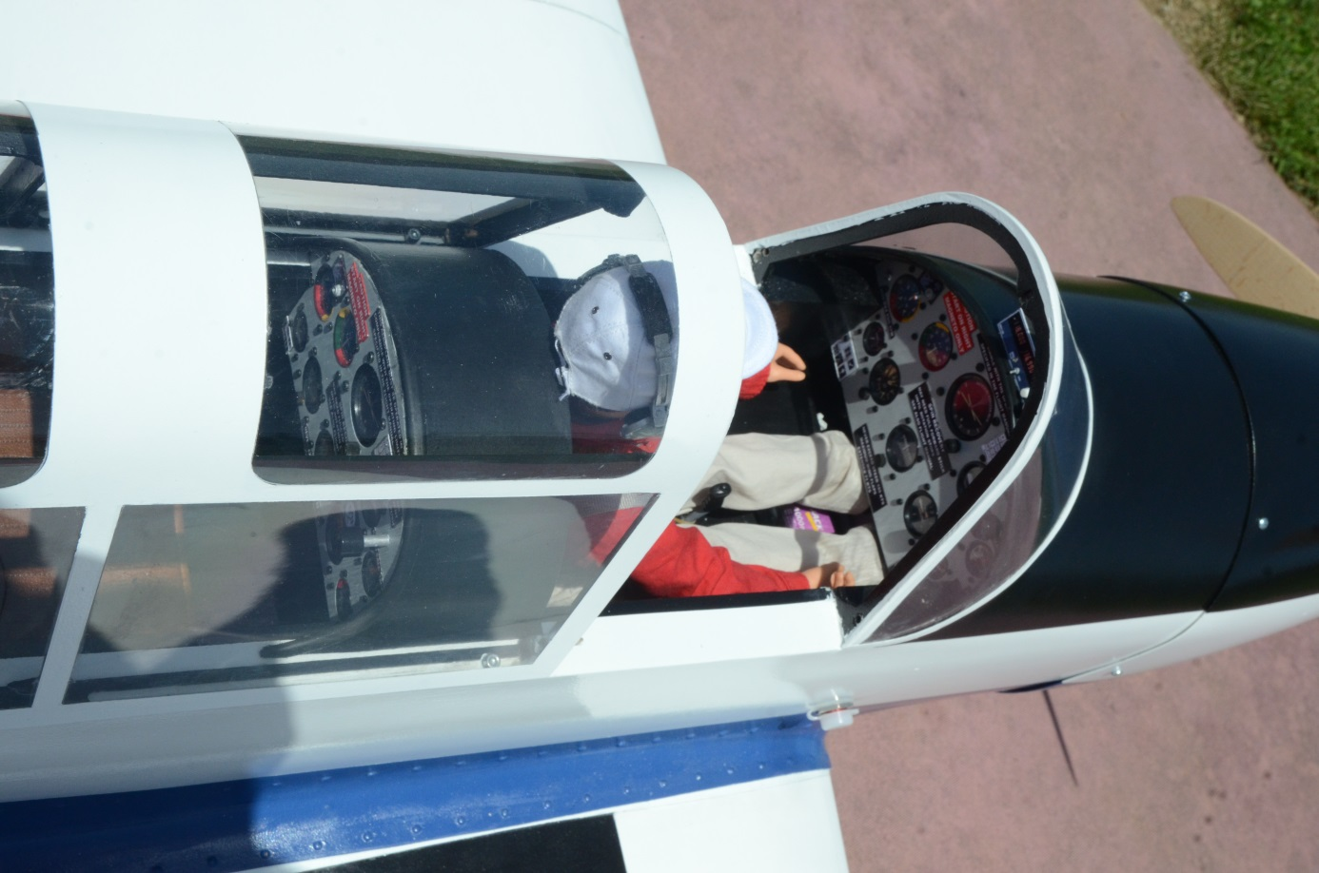

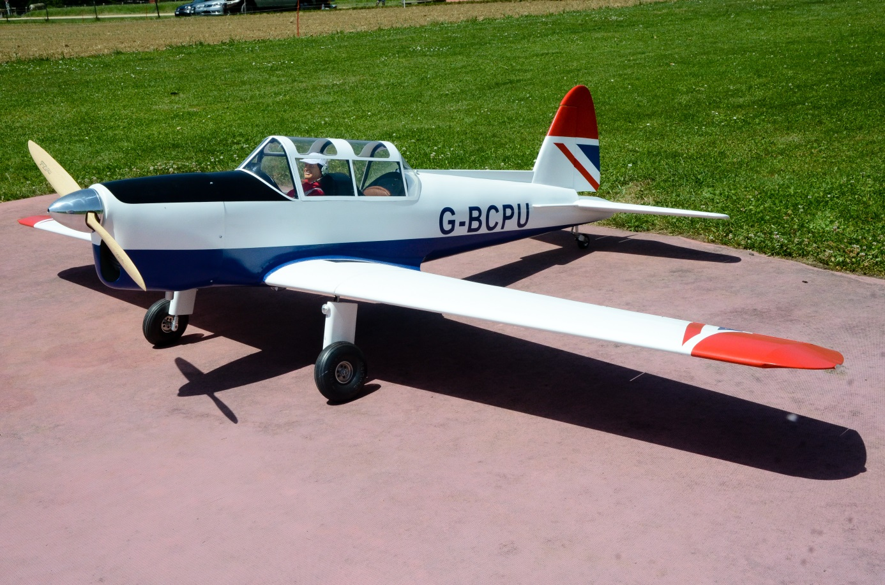

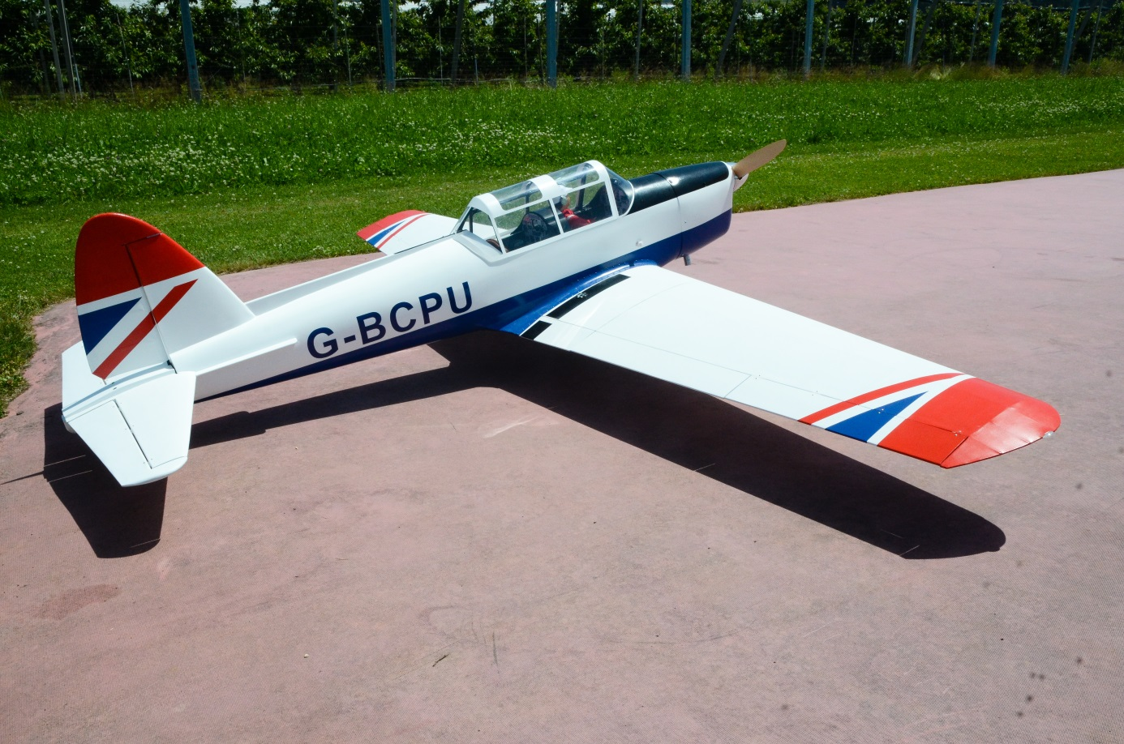

Erstflug am 9.6.2014

